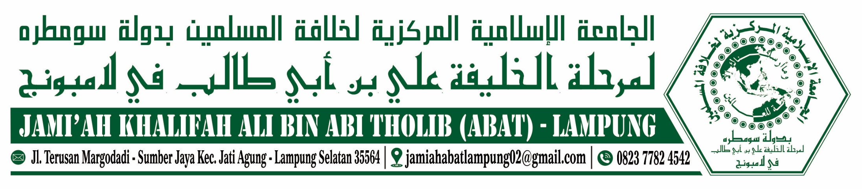

**DATA DOSEN DAN ASDOS (ASISTEN DOSEN) AL JAMI’AH MARGODADI LAMPUNG PRIODE 1445 - 1446 H**

|  |  |  |  |  |  |  |  |  |
| --- | --- | --- | --- | --- | --- | --- | --- | --- |
| **No** | **Nama Lengkap** | **Niw** | | **Tempat Tangal Lahir** | **Status** | **Dosen Makul** | **No Handphone** | **Pass Photo** |
| 2 | Jasir Al Faruq | 12976/SMU/INA/1442 H | | Medan, 16 Maret 1999 M | Menikah | 1. Bahasa Inggris 2. Bahasa Indonesia 3. Hadits Nabawiyyah | 082215011047 |  |
| 3 | Armiya Rasyadi | 08344/BKL/INA/1435 H | | Bengkulu, 04 April 1999 M | Menikah | 1. Fiqih Islam 2. Dakwatul Haq Bilhaq | 0812 6044 9923 |  |
| 4 | Ustadz Yayan Sopyan | 05360/BKS/INA/1429 H | | Bandung, 29 November 1992 M | Menikah | 1. Ilmu Pendidikan & Administrasi Pendidiakn 2. Aqidah Islamiyyah 3. Tahfizh | 0812 9550 5074 |  |
| 5 | Hudzaifah Abdurrahman | 11121/LPS/INA/1440 H | | Jakarta, 24 April 1998 M | Menikah | 1. Bahasa Arab 2. Sharaf | 0853 3343 6626 |  |
| 6 | Ustadz Jihad As Shubhani | 11856/KWR/INA/1441 H | | Purwakarta, 10 September 2002 M | Lajang | 1. Hadits Nabawiyyah 2. Tafsir Al Qur’an 3. Kekhalifahan | 0858 8304 7880 | - |
| 7 | Ustadz Fadlan Maulana | 10208/BKR/INA/1438 H | | Bekasi, 08 Juli 2000 M | Menikah | 1. Nahwu 2. Ilmu Pendidikan & Administrasi Pendidiakn 3. Tafsir Al Qur’an | 0822 9931 2959 |  |
| **No** | **Nama Lengkap** | | **Niw** | **Tempat Tangal Lahir** | **Status** | **Makanah** | **No Handphone** | **Pass Photo** |
| 2 | Ustadzah Destyan Angraini | | 03306/BKS/INA/1425H | Jakarta, 20 Desember 1980 | Menikah | Dosen  &  Amidatul Kuliyyah | 0813 8860 9234 | D:\03. 1444 - 1445 H\1. Pendidikan\07. Laporan\Ustadzah Umaysha Nitif\00. Format Laporan\Lampiran-lampiran\IMG-20230626-WA0026.jpg |
| 4 | Ustadzah Rahma Nur Cahyani | |  |  | Menikah | Dosen | 0821 7516 7201 |  |
| 5 | Ustadzah Zulfaa Habibah | |  |  | Gadis | Dosen | 0852 7316 4139 |  |
| 6 | Ustadzah Husna Laila Syahida | |  | Way Jepara, 02 Agustus 2005 | Gadis | Dosen | 0821 8596 7255 |  |